FENOMENA ANONIMITAS DALAM ETIKA KOMUNIKASI NETIZEN PADA MEDIA SOSIAL INSTAGRAM DI KALANGAN MAHASISWA UNIVERSITAS SWADAYA GUNUNG JATI KOTA CIREBON
SKRIPSI

Diajukan untuk Memenuhi Persyaratan Penyelesaian
Program Strata Satu (S1) Pada Program Studi Ilmu Komunikasi
Fakultas Ilmu Sosial dan Budaya
Universitas Swadaya Gunung Jati
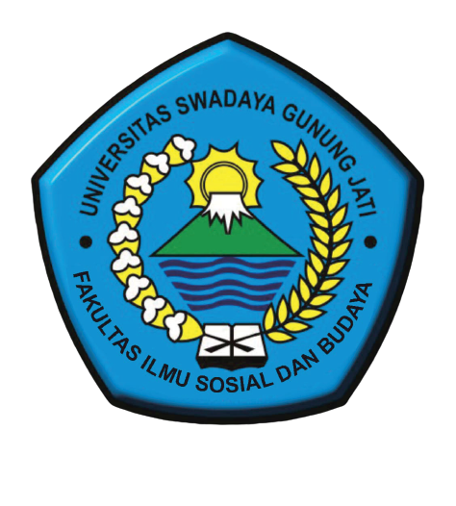
Oleh :
KURNIAWAN
NPM. 118100176

PROGRAM STUDI ILMU KOMUNIKASI
FAKULTAS ILMU SOSIAL DAN BUDAYA
UNIVERSITAS SWADAYA GUNUNG JATI
CIREBON
2022

